Gdzie znajduje się Biuro ds. Osób z Niepełnosprawnościami (dalej: BON)?
BON znajduje się w budynku głównym, ul. Waszyngtona 4/8, pokój 29 na parterze, na prawo za portiernią.
Obok znajduje się Pokój Wyciszeń (pokój 30) wyposażony w leżankę, sofę, stolik, biurko
z regulowaną wysokością i przewijak dla małych dzieci. Pokój pełni też funkcję pokoju dla osób z małymi dziećmi. Posiada system automatycznego otwierania drzwi.
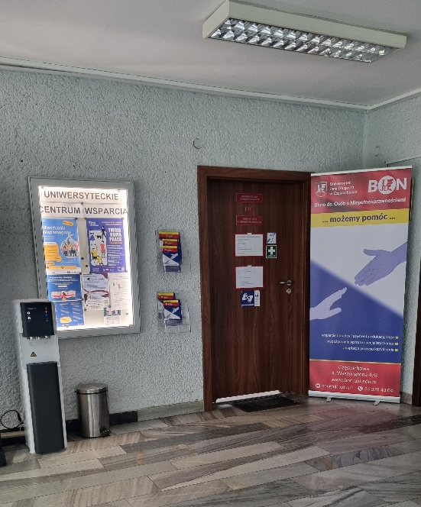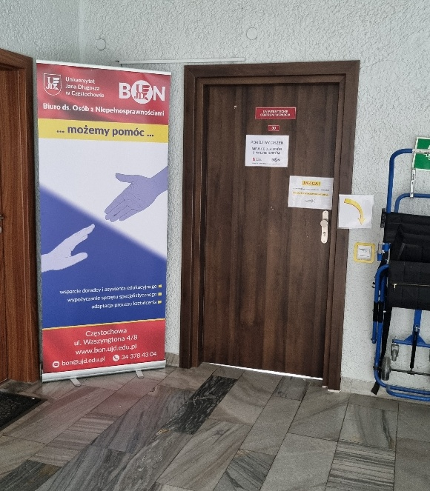

Dla kogo?
BON działa w ramach Uniwersyteckiego Centrum Wsparcia (dalej: UCW).
BON pomaga osobom ze szczególnymi potrzebami. W szczególności dotyczy to osób
z niepełnosprawnościami. Informacje przekazywane przez studentów pracownikom Biura są objęte zasadą poufności.
BON stara się zapewnić wszystkim studentom możliwość pełnego udziału w życiu akademickim.
Warunkiem korzystania z oferty BON jest posiadanie aktualnego orzeczenia o stopniu niepełnosprawności i/lub dokumentacji medycznej.

Studenci i doktoranci mogą liczyć m.in. na następujące formy wsparcia:
- adaptację procesu kształcenia
- indywidualną organizację studiów
- konsultację z doradcą edukacyjnym
- wsparcie asystenta edukacyjnego oraz tłumacza języka migowego
- szkolenia oraz doradztwo w zakresie rozwoju osobistego i zawodowego
- konsultację psychologiczną
- dostosowanie zasad uzyskiwania zaliczeń i egzaminów
- wypożyczenie specjalistycznego sprzętu

Na stronie http://www.bon.ujd.edu.pl/ znajdują się informacje, procedury oraz wnioski jakie można składać celem uzyskania wsparcia.

Kontakt

Biuro ds. Osób z Niepełnosprawnościami
ul. Waszyngtona 4/8
42 – 200 Częstochowa
e-mail: bon@ujd.edu.pl
tel.: 34 378 43 04
Biuro czynne: poniedziałek – piątek 7:30 – 15:30
Godziny przyjęć: poniedziałek – czwartek 9:00 – 14:00, piątek 9:00 – 12:00
Uniwersyteckie Centrum Wsparcia
e-mail: wsparcie@ujd.edu.pl
Dyrektor Uniwersyteckiego Centrum Wsparcia
Pełnomocnik Rektora ds. Osób z Niepełnosprawnościami
dr Mariola Mirowska, prof. UJD
e-mail: m.mirowska@ujd.edu.pl

